FICHE FORMATRICE

Mélanie Olivier

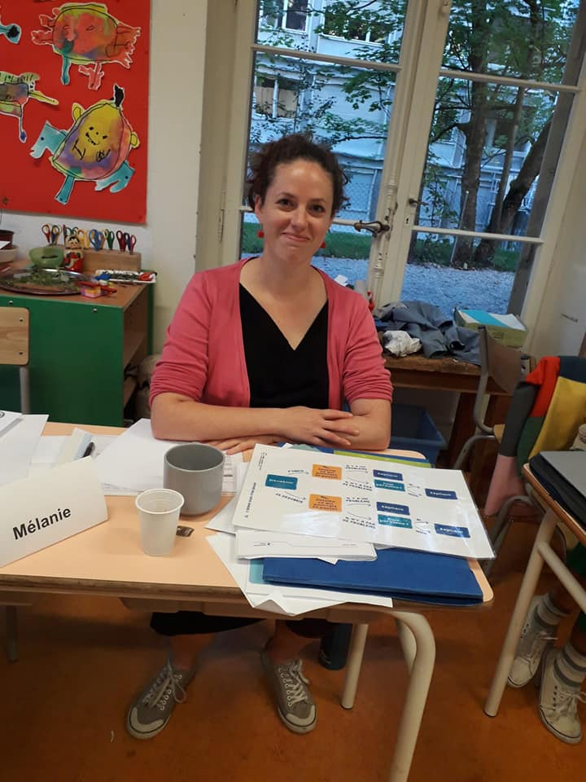

Diplômée en philosophie, Mélanie a poursuivi son cursus aux Beaux-Arts et est depuis plus de dix ans animatrice et formatrice en pratiques philosophiques au sein du Pôle Philo (service de Laïcité Brabant wallon). Elle se consacre aux liens entre Penser et Créer. Elle aime tout particulièrement concevoir des outils ludiques pour stimuler la pratique philosophique dès le plus jeune âge. Elle est également la créatrice de plusieurs dispositifs d’animation permettant des aller-retour entre la philosophie et la pratique artistique et collabore régulièrement à la revue de philosophie pour enfants Philéas & Autobule. Elle a formé de nombreux enseignants et animateurs socio-culturels, notamment en CEC.

Son signe distinctif : Cool mais dynamique !

Pour cette saison CULTURE Plus, Mélanie est formatrice du module :
« La pratique philosophique au service de la créativité »

Contact
Pôle Philo
33, rue Lambert Fortune – 1300 Wavre
melanie.olivier@laicite.net

